يتألف المشروع من:

موقع وب responsive ليتناسب مع العرض على الموبايل فيه الخدمات المسندة للأدمن والموقع مرفوع على الرابط التالية

<http://webmobilesite.somee.com/>

مبني باستخدام visual studio 2017 –web Application (.Net standard) MV

واجهة برمجية API

فيها جميع التوابع اللازمة لتحقيق متطلبات الوظيفة وجميع الطلبات من النمط post وتعيد response ذو شكل واحد يختلف محتواه بحسب التابع أي:

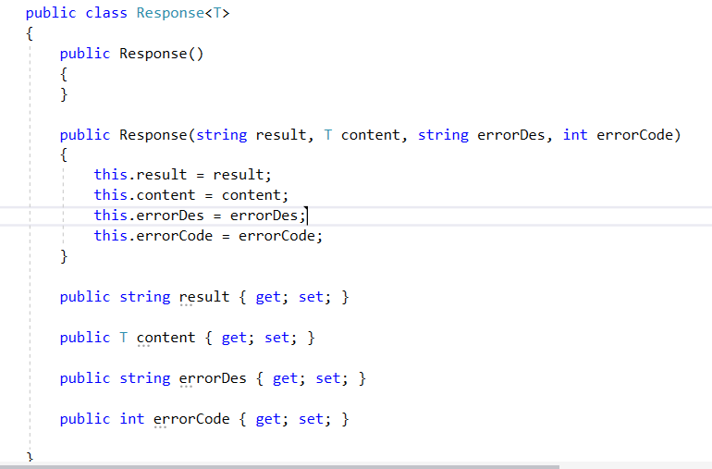

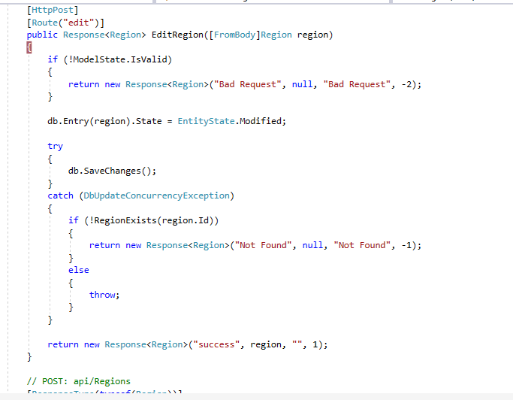

الواجهة مرفوعة اونلاين لنستفيد منها في تطبيق الاندرويد ويمكن الوصول لتوابعها عن طريق الرابط التالي

<http://amwwebmobile.somee.com/api/>

قاعدة المعطيات المشتركة

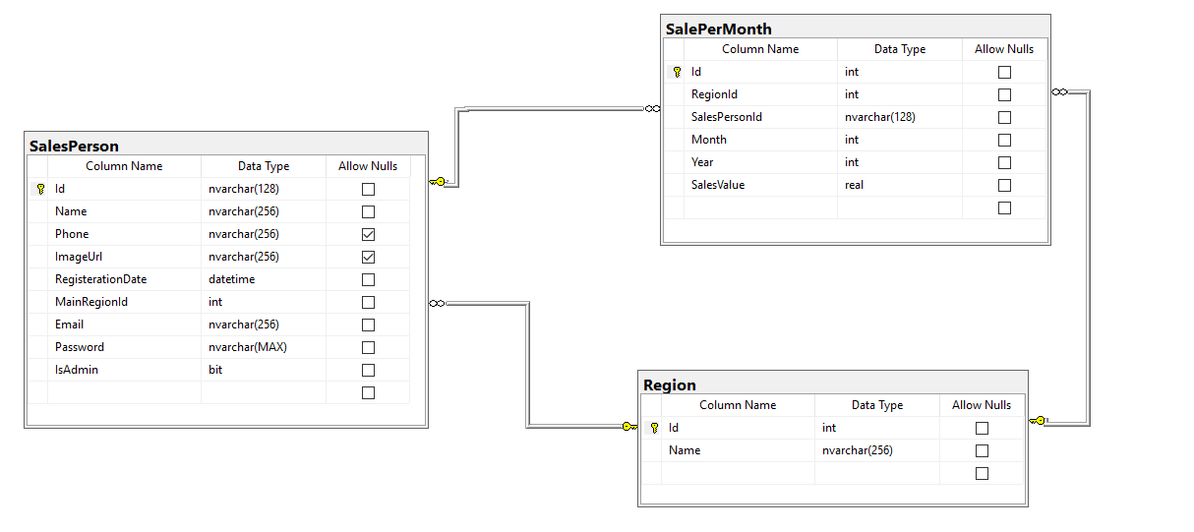

تطبيق أندرويد مبني باستخدام Android studio + java فيه الخدمات المسندة للزبون وهي تسجيل الاشتراك وتسجيل الدخول ومعرفة النسبة الشهرية

تطبيق الاندرويد مرفق مع الوظيفة